EKURHULENI NOORD DISTRIK

AFRIKAANS HUISTAAL
VRAESTEL 2
JUNIE EKSAMEN - 2018

GRAAD 08

INSTRUKSIES EN INLIGTING

1. Hierdie vraestel bestaan uit TWEE afdelings:
AFDELING A: Leesbegrip (25)
AFDELING B: Taalstrukture en -konvensies (25)
AFDELING C: Letterkunde (20)
2. Beantwoord AL die vrae.
3. Begin ELKE afdeling op 'n NUWE bladsy.
4. Trek 'n streep ná elke afdeling.
5. Nommer elke antwoord korrek volgens die nommeringstelsel wat in hierdie vraestel gebruik is.
6. Laat 'n reël oop na elke antwoord.
7. Skenk veral baie aandag aan spelling en sinskonstruksie.
8. Skryf netjies en leesbaar.

HIERDIE VRAESTEL BESTAAN UIT 7 BLADSYE

AFDELING A: LEESBEGRIP
VRAAG 1
Lees die onderstaande tekste noukeurig deur en beantwoord dan die vrae.
TEKS A

Koskenades 29 – Hamburgers

Vandag praat ons oor hamburgers.
- Die woord hamburger het sy ontstaan in Hamburg, Duitsland gehad waar gemaalde vleis gemeng met uie, broodkrummels en baie sout gemaak is vir reisigers. Op dié manier het die vleis langer bewaar gebly en kon die reisigers dit langer eet.

- Die presiese ontstaan van die hamburger is nie baie duidelik nie, maar daar is een storie wat uitstaan en meer geloofwaardig klink.

- In 1885 het Charlie Nagreen van Seymore in Wisconsin, Amerika op die ouderdom van vyftien, frikkadelle verkoop vanaf sy os-aangedrewe koskarretjie by die jaarlikse Auotgami dorpskermis. Sy verkope was eers nie baie suksesvol nie en hy het vinnig agtergekom dat mense sukkel om die frikkadelle so in die loop te eet. Hy het toe vinnig aan ‘n plan gedink om die frikkadelle plat te druk en tussen twee snye brood met ‘n agurkie daarop te verkoop. Hy was so suksesvol met hierdie hamburger gewees dat hy jaarliks teruggegaan het en selfs later bekend geword het as Hamburger Charlie. Hy het daarna elke jaar teruggegaan om hamburgers te verkoop tot en met sy dood in 1951.

- In Mei 2007 word daar in Wisconsin geproklameer dat die hamburger daar ontstaan het. Daar is baie verskillende hamburgers in Amerika wat streekname verkry het wat wêreldwyd bekend is.

- Die Texas burger het mosterd in die sous, terwyl die Wisconsin burger wat nou die oorsprongplek van die hamburger is, konsentreer om ‘n lekker hoeveelheid botter op die broodjie te hê.

- Die California burger – seker die burger wat ons die meeste gebruik – is ‘n beesvleis frikkadel met vars tamatie, blaarslaai en uie. Die Salt Lake City burger gebruik pastrami as die vleis gedeelte, in Minnesotta word ‘n Juicy Lucy burger bedien en dié een kan net lekker wees want kaas word binne in die vleis frikkadel gesit.

- Die Meksikaanse burger word gemaak met snye ham en kaas wat saam met die frikkadel opgedis word.

- Dit is die restaurant Wimpy wat sy oorsprong in Engeland in 1954 gehad het, wat vir die eerste keer ‘n hamburger op ‘n bord bedien het met aartappelskyfies by. Hulle was ook die eerste restaurant wat hulle gaste die opsie gegee het om die hamburger met ‘n mes en vurk te eet.

- In Pakistan word gemaalde lamsvleis gebruik vir die frikkadel en dit word bedien met roereier, blatjang en uie. In Maleisië word burgers bedien met ‘n gewone beesvleis frikkadel, ‘n gebraaide hoender frikkadel en ‘n eier daarby. In Turkye het hulle selfs verder gegaan en ‘n afvalburger gemaak wat ‘n “wet burger” genoem word.

- Ek wonder watter een sal vir julle die lekkerste wees!
[Uit: koskaskenades.wordpresncom]

1.1 Van watter land is die hamburger afkomstig? (1)
1.2 Hoe het die Duitsers te werk gegaan om die vleis langer vars te hou? (1)
1.3 Is die volgende stelling ‘n feit of ‘n mening? Motiveer jou antwoord .

Vandag se hamburgers lyk steeds soos die eerste hamburgers
wat gemaak is. (1)

1.4 Van watter nasionaliteit was Charlie Nagreen? (1)

1.5 Waarom kan ons sê dat die kos wat Charlie Nagreen verkoop het, ‘n
wegneemete was? (1)
1.6 Waarom dink jy is Charlie Nagreen se naam na Hamburger Charlie
verander? (1)
1.7 Is die volgende stelling WAAR of ONWAAR? Motiveer jou antwoord.
Lank na Charlie se dood word Wisconsin gesien as die plek waar
hamburgers ontstaan het. (1)
1.8 Watter afleiding kan jy maak oor hoe hamburgers in Amerika hul name
gekry het? (1)
1.9 Vergelyk ‘n Minnesotta– en ‘n Meksikaanse burger en sê wat die verskil
tussen die twee hamburgers is. (2)

1.10 Noem DRIE dinge wat Wimpy anders doen as hulle ‘n hamburger voorsit. (3)
1.11 Dink jy ‘n hamburger is gesonde kos? Motiveer jou antwoord. (1)
1.12 Watter burger sou jy verkies? Verduidelik jou keuse. (1)
TEKS B

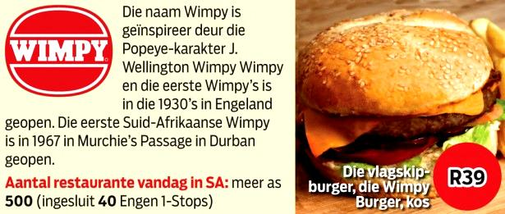
[Uit: docplayer.nl]

1.13 Watter elemente het die adverteerder gebruik sodat die Wimpy advertensie aandag
trek? Gee TWEE bewyse. (2)

1.14 Hoekom dink jy is daar so baie Wimpy restaurante in Suid-Afrika? (1)

1.15 Wat is die funksie van die koppelteken in die onderstreepte woord in Teks B? (1)

1.16 Waar kom dié restaurant se naam oorspronklik vandaan? (2)

1.17 Verduidelik die gebruik van die afkapping teken in: Wimpy’s. (1)

1.18 Uit watter bron kom hierdie advertensie? (1)

Die volgende vraag handel oor Teks A en Teks B.

1.19 Haal TWEE afsonderlike woorde aan uit Teks A paragraaf 8 wat in
Teks B herhaal word. (2)
TOTAAL AFDELING A [25]
AFDELING B: TAALSTRUKTURE EN -KONVENSIES
Beantwoord die taalvrae na aanleiding van albei die tekste.
TEKS 1: ARTIKEL
VRAAG 2
1. Feite wat jy nie van Labradors geweet het nie
2. Labradors word gesien as die wêreld se gunsteling honde.
3. Labradors is geteel om vissermanne te help met jag en om bote te trek. Hulle tone het webbe en hul sterte lyk soos dié van ’n otter. Dit is hoekom alle Labradors daarvan hou om te swem en om goed op te spoor.
4. Hul pelse is waterdig en hou hitte binne wanneer hulle swem. Labradors is swart, geel of bruin.
5. Die kleintjies is lief daarvoor om goed stukkend te kou, maar ouer Labradors hou daarvan om dinge in hulle bekke te hou en kan glo ’n eier in hul bek hou sonder dat dit breek.
6. Labradors het ’n wonderlike, betroubare geaardheid. Hulle is ook uitstekende dienshonde wat hulle ideaal maak vir polisiewerk en om ook as gidshonde aangehou te word.
Verwerk uit http://www.guidedog.org.za
  - Gee die verkleiningsvorm van die onderstreepte woord in paragraaf 3. (1)
  - Verduidelik die gebruik van die skryfteken in par.3. (1)
  - Skryf die volgende sin in die ontkennende vorm:
Labradors is geteel om vissermanne te help. (par.3) (1)
  - Skryf die volgende sin in die verlede tyd .
Alle Labradors hou daarvan om te swem. (1)
  - Skryf die infintief in par. 3 neer en maak jou eie sin daarmee. (1)
  - Die kleintjies kou die speelgoed stukkend. (par.4)
(a) Skryf die selfstandige werkwoord in die bostaande sin neer (1)
(b) Is dit ‘n oorganglike of ‘n onoorganglike werkwoord? Motiveer jou
antwoord. (1)
  - Hulle is ook uitstekende dienshonde. (par.6)
Dui aan of die byvoeglike naamwoord in die bostaande sin ‘n attributiewe
of predikatiewe byvoeglike naamwoord is: (1)
[8]
TEKS 2: STROKIE
Raampie 1 Raampie 2 Raampie 3
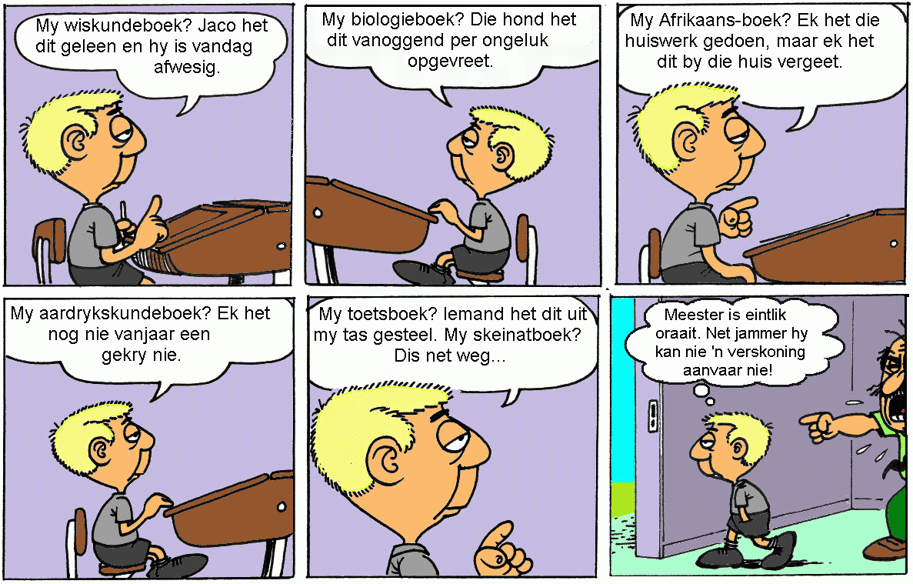

Raampie 4 Raampie 5 Raampie 6
  - Skryf die gesegde in die volgende sin neer:
Jaco het vandag my wiskundeboek geleen (raampie 1) (1)
  - Benoem die onderstreepte bysin in die volgende sin:
My biologieboek, wat in my tas was, is per ongeluk deur die hond opgvreet. (raampie 2) (1)
  - Skryf die volgende sin in die lydende vorm:
Neelsie sal sy Afrikaanse huiswerk doen. (1)
  - Wat is die kern in “aardrykskundeboek”? (raampie 4) (1)
  - Watter woordsoort is “tas”? (raampie 5) (1)
  - Gee die rede vir die gebruik van die uitroepteken in raampie 6. (1)
[6]
TEKS 3: ADVERTENSIE
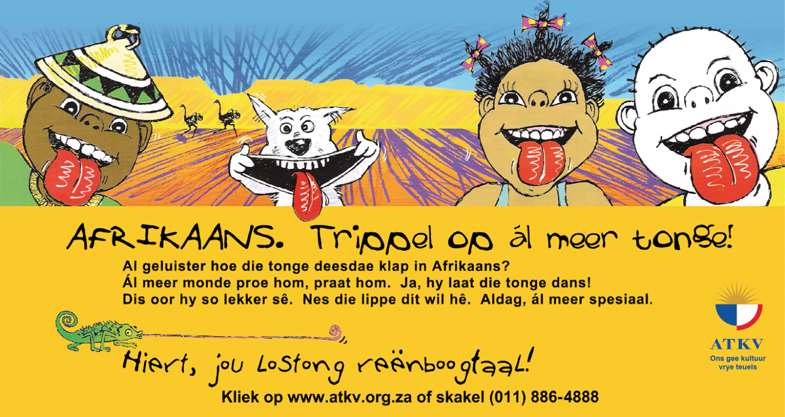

1.5
2.
3.
4.

5.

6.

  - Wat laat ons die afleiding maak dat die visuele uitbeelding van die advertensie
treffend is? (1)
2.15 Watter tipe beeldspraak vind ons in die opskrif? (1)
2.16 Hoekom dink jy steek die kinders en die hond hulle tonge in die advertensie uit?(1)
  - Waarvoor staan die ‘za’ in die webadres? (1)
2.18 Skryf die voorsetsel neer uit die volgende sin:
Trippel op al meer tonge! (r.1) (1)
  - Watter woordsoort is “deesdae”?
Al geluister hoe die tonge deesdae klap in Afrikaans? (r.2) (1)
2.19.1 Dink jy die onderstreepte woord is ‘n goeie voorbeeld van ‘n vergelyking? Motiveer
jou antwoord. (2)
  - Wat lei jy af van Afrikaans in die volgende sinnetjie:
... hy laat die tonge dans! (r.3) (1)
  - Maak ‘n verklarende sin met die homoniem van “oor”. (r.4) (1)
  - Skryf die tussenwerpsel wat in reël 5 voorkom neer. (1)
TOTAAL AFDELING B: [25]
GROOTTOTAAL: [70]

